开辟马克思主义中国化时代化新境界（深入学习贯彻习近平新时代中国特色社会主义思想）

林振义 [人民日报理论](javascript:void(0);)

**人民日报理论**

微信号 rmrbllb

功能介绍 增强理论思维，把握事物本质。

2023-03-29[原文](https://mp.weixin.qq.com/s?__biz=MzA5NTMzMDgzMA==&mid=2735291160&idx=1&sn=49eb15f33e1101700e855445095effdd&chksm=7221bd90cda133932a84ada159f457226f333f632a732c5cb7321635de2b87f1786e87e49e2d&scene=27#wechat_redirect&cpage=80) 发表于

收录于合集

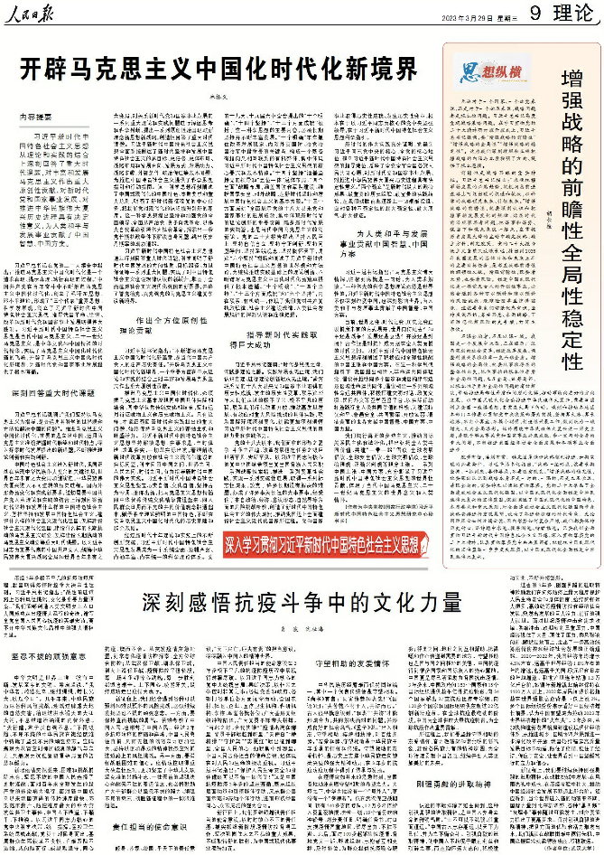

**内容提要**



习近平新时代中国特色社会主义思想从理论和实践的结合上深刻回答了重大时代课题，对丰富和发展马克思主义作出重大原创性贡献，对新时代党和国家事业发展、对推进中华民族伟大复兴历史进程具有决定性意义，为人类和平与发展事业贡献了中国智慧、中国方案。

　　习近平总书记在党的二十大报告中指出：“推进马克思主义中国化时代化是一个追求真理、揭示真理、笃行真理的过程。”中国共产党在百年奋斗中不断推进马克思主义中国化时代化，创立了毛泽东思想、邓小平理论，形成了“三个代表”重要思想、科学发展观，创立了习近平新时代中国特色社会主义思想，指导我国革命、建设、改革和新时代党和国家事业发展取得伟大胜利。习近平新时代中国特色社会主义思想是当代中国马克思主义、二十一世纪马克思主义，是中华文化和中国精神的时代精华，实现了马克思主义中国化时代化新的飞跃，开辟了马克思主义中国化时代化新境界，为新时代党和国家事业发展提供了根本遵循。

**深刻回答重大时代课题**

　　习近平总书记强调：“我们坚持以马克思主义为指导，是要运用其科学的世界观和方法论解决中国的问题”。推进马克思主义中国化时代化，首要的是立足中国，运用马克思主义准确把握时代脉络和时代特点，深入探索时代发展提出的新课题，不断推进理论创新和实践创新。

　　中国特色社会主义进入新时代，我国正处在实现中华民族伟大复兴的关键时期，世界百年未有之大变局加速演进，中华民族伟大复兴进入不可逆转的历史进程。国内外形势新变化和实践新要求，迫切需要中国共产党人从理论和实践的结合上深刻回答新时代坚持和发展什么样的中国特色社会主义、怎样坚持和发展中国特色社会主义，建设什么样的社会主义现代化强国、怎样建设社会主义现代化强国，建设什么样的长期执政的马克思主义政党、怎样建设长期执政的马克思主义政党等重大时代课题。以习近平同志为主要代表的中国共产党人，统筹中华民族伟大复兴战略全局和世界百年未有之大变局，对关系新时代党和国家事业发展的一系列重大理论和实践问题进行深邃思考和科学判断，提出一系列原创性治国理政新理念新思想新战略，创造性回答了重大时代课题。习近平新时代中国特色社会主义思想全面系统阐述了新时代坚持和发展中国特色社会主义的总目标、总任务、总体布局、战略布局和发展方向、发展方式、发展动力、战略步骤、外部条件、政治保证等基本问题，为推进中国特色社会主义提供了科学思想指引和行动指南。这一科学思想深刻阐述了中国式现代化的中国特色、本质要求和重大原则，明确了新时代新征程党的中心任务，把我们党对现代化的认识提升到新的高度。这一科学思想提出坚持和加强党的全面领导、全面从严治党、勇于自我革命，以伟大自我革命引领伟大社会革命，探索出一条党长期执政条件下解决自身问题、跳出历史周期率的成功道路。

　　习近平新时代中国特色社会主义思想通过深刻回答重大时代课题，科学阐明了新时代中国发展的方向性质、目标路径、力量保证等一系列重大问题，实现了对中国特色社会主义建设规律认识的新跃升，擘画了全面建成社会主义现代化强国的新图景，开辟了管党治党、兴党强党的马克思主义建党学说新境界。

**作出全方位原创性理论贡献**

　　习近平总书记指出：“不断谱写马克思主义中国化时代化新篇章，是当代中国共产党人的庄严历史责任。”开辟马克思主义中国化时代化新境界，一个重要方面在于从理论和实践的结合上对丰富和发展马克思主义作出重大原创性贡献。

　　推进马克思主义中国化时代化，必须把马克思主义基本原理同中国具体实际相结合、同中华优秀传统文化相结合，坚持运用辩证唯物主义和历史唯物主义。只有这样，才能正确回答时代和实践提出的重大问题，始终保持马克思主义的蓬勃生机和旺盛活力。习近平新时代中国特色社会主义思想坚持解放思想、实事求是、与时俱进、求真务实，一切从实际出发，着眼解决新时代改革开放和社会主义现代化建设的实际问题，科学回答中国之问、世界之问、人民之问、时代之问，有力指导新时代中国的伟大实践。习近平新时代中国特色社会主义思想坚定历史自信、文化自信，坚持古为今用、推陈出新，把马克思主义思想精髓同中华优秀传统文化精华贯通起来、同人民群众日用而不觉的共同价值观念融通起来，赋予科学理论鲜明的中国特色，不断夯实马克思主义中国化时代化的历史基础和群众基础。

　　经过新时代十年理论和实践上的不断创新突破，习近平新时代中国特色社会主义思想发展成为一个系统全面、逻辑严密、内涵丰富、内在统一的科学理论体系。党的十九大、十九届六中全会提出的“十个明确”、“十四个坚持”、“十三个方面成就”概括了这一科学思想的主要内容，必须长期坚持并不断丰富发展。“十个明确”牢牢抓住改革发展稳定、内政外交国防、治党治国治军中最重要的关键点，构成一个既各有指向又相互联系的有机整体，集中体现习近平新时代中国特色社会主义思想的核心要义和基本精神。“十四个坚持”涵盖坚持党的领导和“五位一体”总体布局、“四个全面”战略布局，涵盖国防和军队建设、维护国家安全、对外战略，是新时代坚持和发展中国特色社会主义的基本方略。“十三个方面成就”全面展示党的十八大以来党和国家事业的进展成效，集中体现新时代党的理论创新的重要突破，既是新时代发展的实践篇，也是当代中国马克思主义的创新论。党的二十大报告提出坚持人民至上、坚持自信自立、坚持守正创新、坚持问题导向、坚持系统观念、坚持胸怀天下，用这“六个坚持”概括和阐述了习近平新时代中国特色社会主义思想的世界观和方法论，为继续推进实践基础上的理论创新、不断谱写马克思主义中国化时代化新篇章提供了根本遵循。“十个明确”、“十四个坚持”、“十三个方面成就”和“六个坚持”，内在联系、有机统一，体现了我们党对共产党执政规律、社会主义建设规律、人类社会发展规律的深刻认识和准确把握。

**指导新时代实践取得巨大成功**

　　习近平总书记强调：“时代是思想之母，实践是理论之源。实践发展永无止境，我们认识真理、进行理论创新就永无止境。”紧密联系党的十八大以来党和国家事业取得的历史性成就、发生的历史性变革，联系这些年来我们走过的极不寻常、极不平凡的历程，联系我们深化改革开放、推动高质量发展、有效应对重大风险挑战的具体实践，联系国际环境深刻变化，就能更加深刻领悟习近平新时代中国特色社会主义思想的真理力量和实践伟力。

　　党的十八大以来，我们面临的形势之复杂、斗争之严峻、改革发展稳定任务之艰巨世所罕见、史所罕见。以习近平同志为核心的党中央团结带领全党全国各族人民采取一系列战略性举措，推进一系列变革性实践，实现一系列突破性进展，取得一系列标志性成果，攻克了许多长期没有解决的难题，办成了许多事关长远的大事要事，经受住了来自政治、经济、意识形态、自然界等方面的风险挑战考验，创造了新时代中国特色社会主义的伟大成就，推动我国迈上全面建设社会主义现代化国家新征程。党和国家事业取得历史性成就、发生历史性变革，根本在于以习近平同志为核心的党中央坚强领导，在于习近平新时代中国特色社会主义思想科学指引。

　　新时代的伟大实践充分证明，党确立习近平同志党中央的核心、全党的核心地位，确立习近平新时代中国特色社会主义思想的指导地位，反映了全党全军全国各族人民共同心愿，对新时代党和国家事业发展、对推进中华民族伟大复兴历史进程具有决定性意义。“两个确立”是新时代最大的政治成果、最重要的历史经验、最宝贵的实践结论，是我们战胜前进道路上一切艰难险阻、应对各种不确定性的最大确定性、最大底气、最大保证。

**为人类和平与发展事业贡献中国智慧、中国方案**

　　习近平总书记指出：“马克思主义博大精深，归根到底就是一句话，为人类求解放。”一种伟大的科学思想理论必然是世界性的，习近平新时代中国特色社会主义思想不仅深刻改变中国，也深刻影响世界，为人类和平与发展事业贡献了中国智慧、中国方案。

　　当前，世界之变、时代之变、历史之变正以前所未有的方式展开，世界向何处去？和平还是战争？发展还是衰退？开放还是封闭？合作还是对抗？成为摆在全人类面前的时代之问。习近平新时代中国特色社会主义思想深刻阐述了积极应对全球性挑战的中国主张和中国方案。在这一科学思想指引下，我国提出构建人类命运共同体理念，倡议并推动同多个国家和地区构建双边及区域性命运共同体，倡议构建一系列领域性命运共同体，积极搭建文明对话、政党交流、民间外交等互学互鉴平台，以实际行动打造践行全人类共同价值的样板，为建设持久和平、普遍安全、共同繁荣、开放包容、清洁美丽的世界贡献中国智慧、中国方案、中国力量。

　　我们践行真正的多边主义，推动国际关系民主化和法治化，提出弘扬全人类共同价值、共建“一带一路”倡议、全球发展倡议、全球安全倡议、全球文明倡议、全球治理观、正确义利观等理念主张。一系列中国主张、中国方案，充分彰显了习近平新时代中国特色社会主义思想的世界性贡献，体现了当代中国马克思主义、二十一世纪马克思主义的世界意义和人类情怀。

　　（作者为中央党校（国家行政学院）习近平新时代中国特色社会主义思想研究中心秘书长）

本期编辑：殷烁

### 精选留言

用户设置不下载评论